Семей» Медициналық колледжі мекемесі
«Учреждение Медицинский колледж «Семей»

Оқу-әдістемелік кешен
Учебно-методический комплекс

Пән: Жұқпалы аурулар
Предмет:

Мамандық: 0301000 «Емдеу ісі»
Специаность:

Біліктілік: 0301013 «Фельдшер»
Квалификация:

Тақырып: Сібір жарасы
Тема:

Оқытушы: Балташ Ә.Ә.
Преподаватель:

ӘБК мәжілісінде қаралды
Хаттама №________________
«____»____________ 20__ ж.
ӘБК төрайымы __________

Теориялық сабақтың барысы
Ход теоретического занятия

- Ұйымдастыру кезеңі. Сәлемдесу. Білім алушылардың сабаққа қатысуын тексеру, дәрісхананың тазалығы, сабаққа дайындығына назар аудару.
Организационная часть. Сәлеметсіздер ме! Здравствуйте! Good afternoon!

- Оқытушының кіріспе сөзі. Білім алушыларға сабақтың тақырыбы мен мақсатын хабарлап, тақырып тақтаға жазылады.
Целевая установка занятия. (обзор темы и цели занятия)

- Білімнің негізін өзектілеу (негіздеу). Үй тапсырмасын тексеру.
Актуализация опорных знаний, над которыми обучающиеся работали дома по теме:
Үйге берілген сабақтың тақырыбы: «Вич ауруының шығу тарихы.Этиологиясы, патогенездің анықтамасы, ауру туындайтын және туындауына қолайлы жағдайдың орны. Диагностикасы. Емі.Сіздерге үй тапсырмасы бойынша бірнеше сұрақтар қойылады.
4.Жаңа тақырыпты түсіндіру. Изложение нового материала.
Жоспары:
1. Cібір жарасы.
2. Жұғу жолдары.
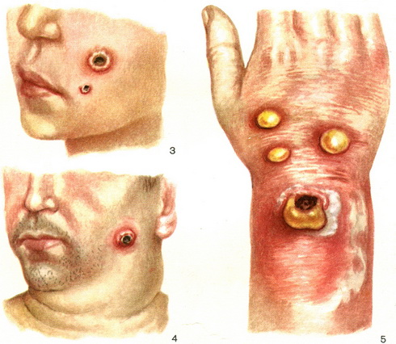
Анықтамасы. anthracis қоздырғышымен шақырылатын, клиникасында терінің серозды геморрагиялық қабынуымен, лимфа түйіндерінің ұлғаюымен, қызба және интоксикациямен сипатталатын жедел бактериальды зоонозды инфекциялық ауру
Этиологиясы: Қоздырғышы Bacillus anthracis Сібір жарасы бактериясы
Қасиеті-қозғалмайтын, капсула түзетін грам оң таяқша (антифагоцитарлы әсері бар).Сыртқы ортада спора түзеді. Экзотоксин бөледі, оның әсері:
тканьдік ісіну, тканьдік тыныс алу процесінің бұзылысы, фагоциттер белсенділігін тежейді.

Эпидемиологиясы: Инфекция көзі болып: жиі ірі және ұсақ малдар, жылқы (60-85%) сирек шошқа, түйе, есе, жабайы жануарлар/
Берілу жолдары: контакты, алиментарлы, ауа-шаң арқылы, трансмиссивті

Клиникасы: Инкубациялық кезең бірнеше сағаттан 14 күнге дейін көбінесе 2-3 күн.
Жіктелуі: - терілік
-жайылмалы
2 синдроммен өтеді:- интоксикация синдромы
- ағзалардың зақымдалу синдромы
Терілік түрі 99%.

Біріншілік генерализивті түрі: қалшылдап тоңу, гипертермия, геморрагиялық бөртпелер, гемодинамикалық бұзылыстар
Екіншілік генерализивті түрі: қалшылдап тоңу, гипертермия
интоксикациялық синдром, бас ауру, құсу, тахикардия, гипотония
есінен тану, сандырықтау, менингеальды симптомдар, геморрагиялық, бөртпелер, ентігу, цианоз, инфекциялық-токсикалық шок.
Өкпелік түрі: ентігу, кеуде клеткасының шаншып ауырсынуы, серозды-геморрагиялық қақырық, геморрагиялық плеврит, тыныс жетіспеушілігі
Ішектік түрі; бас ауырып, айналуы, қалшылдау, қызба, ішінің кесіп ауырсынуы, қанмен құсу, қан аралас сұйық нәжіс, ішек парезі, перитонит
Асқынулары: инфекциялық-токсикалық шок, өкпе ісігімен бірге жедел тыныс жетіспешілігі, ми ісінуі.
Диагностикасы: сібір жарасының диагностикасы клинико-эпидемиоллгиялық және лабораторлы мәліметтер негізінде қойылады.
бактериологиялық әдіс (карбункул, қан, қақырық, фекалий (нәжістен) жағынды; иммунофлюоресценция әдісі; аллергиялық әдіс (антроксинмен бірге терілік аллергиялық проба)
Емі комплексті, этиотропты препараттар (пенициллин, тетрациклин, доксациклин, гентамицин, цефалоспориндер) 7-8 күн ішінде, сібір жарасына қарсы иммуноглобулин, патогенетикалық және симптоматикалық ем.

Жаңа тақырыпты бекіту
Закрепление новой темы
- Сібір жарасы
- Жұғу жолдары
- Диагносткасы

6.Баға қою
Выставление оценок

7.Үй тапсырмасы. Домашнее задание.
Тақырыбы. Сібір жарасының шығу тарихы.Этиологиясы, патогенездің анықтамасы, ауру туындайтын және туындауына қолайлы жағдайдың орны.Диагностикасы.Емі.
Тема:
Пайдаланатын оқулықтар. Литература:
1. В.И.Покровский «Инфекционные болезни» 1989 жыл 197-202 беттер

